Сравнение показателей успешности и качества обученности обучающихся в 2015/2016 учебном году, в 2016/2017 учебном году и в 2017/2018 учебном году

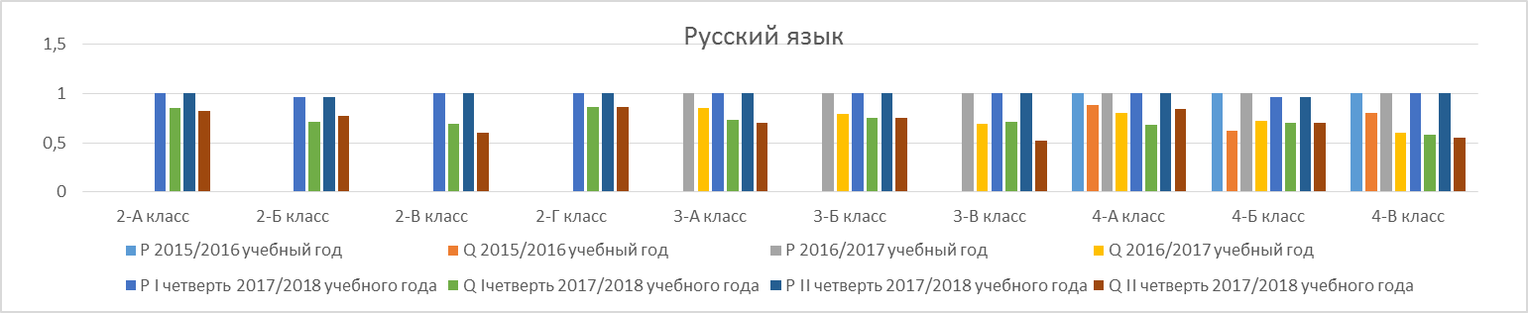

Класс | 2015/2016 уч.год |  | 2016/2017  уч.год |  | I четверть  2017/2018 |  | II четверть  2017/2018 |  | Динамика
 | Р | Q | Р | Q | Р | Q | Р | Q | Р | Q
Русский язык
2а | - | - | - | - | 100% | 85% | 100% | 82% | - | -3%
2б | - | - | - | - | 96% | 71% | 96% | 77% | - | +6%
2в | - | - | - | - | 100% | 69% | 100% | 60% | - | -9%
2г | - | - | - | - | 100% | 86% | 100% | 86% | - | -
3а | - | - | 100% | 85% | 100% | 73% | 100% | 70% | - | -12% -3%
3б | - | - | 100% | 79% | 100% | 75% | 100% | 75% | - | -4%
3в | - | - | 100% | 69% | 100% | 71% | 100% | 52% | - | +2% -19%
4а | 100% | 88% | 100% | 80% | 100% | 68% | 100% | 84% | - | -20%+16%
4б | 100% | 62% | 100% | 72% | 96% | 70% | 96% | 70% | -4% | +8%
4в | 100% | 80% | 100% | 60% | 100% | 58% | 100% | 55% | - | -22% -3%

Сравнение показателей успешности и качества обученности обучающихся в 2015/2016 учебном году, в 2016/2017 учебном году и в 2017/2018 учебном году

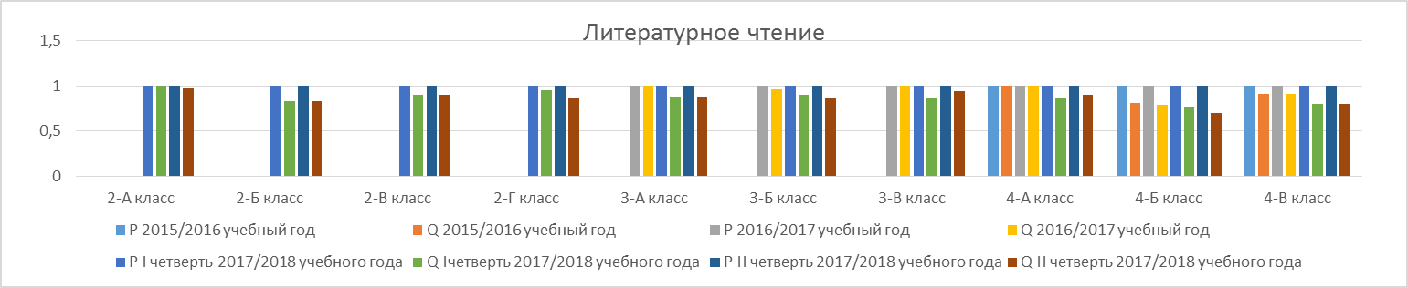

Класс | 2015/2016 уч.год |  | 2016/2017  уч.год |  | I четверть  2017/2018 |  | II четверть  2017/2018 |  | Динамика
 | Р | Q | Р | Q | Р | Q | Р | Q | Р | Q
Литературное чтение
2а | - | - | - | - | 100% | 100% | 100% | 97% | - | -3%
2б | - | - | - | - | 100% | 83% | 100% | 83% | - | -
2в | - | - | - | - | 100% | 90% | 100% | 90% | - | -
2г | - | - | - | - | 100% | 95% | 100% | 86% | - | -9%
3а | - | - | 100% | 100% | 100% | 88% | 100% | 88% | - | -12%
3б | - | - | 100% | 96% | 100% | 90% | 100% | 86% | - | -6% -4%
3в | - | - | 100% | 100% | 100% | 87% | 100% | 94% | - | -13% +7%
4а | 100% | 100% | 100% | 100% | 100% | 87% | 100% | 90% | - | -13% +3%
4б | 100% | 81% | 100% | 79% | 100% | 77% | 100% | 70% | - | -4% -7%
4в | 100% | 91% | 100% | 91% | 100% | 80% | 100% | 80% | - | -11%

Сравнение показателей успешности и качества обученности обучающихся в 2015/2016 учебном году, в 2016/2017 учебном году и в 2017/2018 учебном году

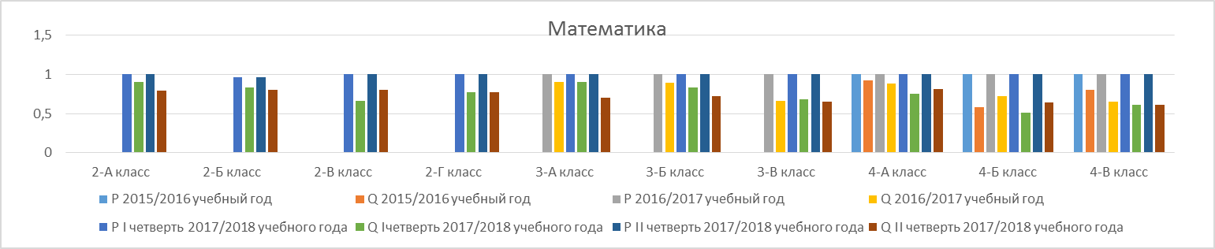

Класс | 2015/2016 уч.год |  | 2016/2017  уч.год |  | I четверть  2017/2018 |  | II четверть  2017/2018 |  | Динамика
 | Р | Q | Р | Q | Р | Q | Р | Q | Р | Q
Математика
2а | - | - | - | - | 100% | 90% | 100% | 79% | - | -11%
2б | - | - | - | - | 96% | 83% | 96% | 80% | - | -3%
2в | - | - | - | - | 100% | 66% | 100% | 80% | - | +14%
2г | - | - | - | - | 100% | 77% | 100% | 77% | - | -
3а | - | - | 100% | 90% | 100% | 90% | 100% | 70% | - | -20%
3б | - | - | 100% | 89% | 100% | 83% | 100% | 72% | - | -7% -11%
3в | - | - | 100% | 66% | 100% | 68% | 100% | 65% | - | +2% -3%
4а | 100% | 92% | 100% | 88% | 100% | 75% | 96% | 81% | -4% | -17% +6%
4б | 100% | 58% | 100% | 72% | 96% | 51% | 96% | 64% | -4% | -7% +13%
4в | 100% | 80% | 100% | 65% | 100% | 61% | 100% | 61% | - | -19%
Сравнение показателей успешности и качества обученности обучающихся в 2015/2016 учебном году, в 2016/2017 учебном году и в 2017/2018 учебном году
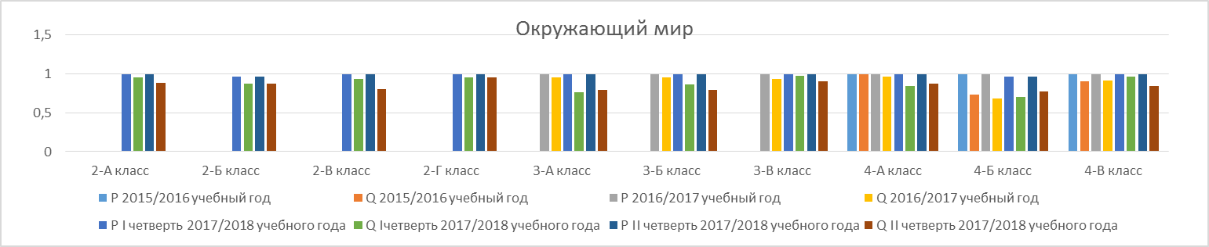

Класс | 2015/2016 уч.год |  | 2016/2017  уч.год |  | I четверть  2017/2018 |  | II четверть  2017/2018 |  | Динамика
 | Р | Q | Р | Q | Р | Q | Р | Q | Р | Q
Окружающий мир
2а | - | - | - | - | 100% | 95% | 100% | 88% | - | -7%
2б | - | - | - | - | 96% | 87% | 96% | 87% | - | -
2в | - | - | - | - | 100% | 93% | 100% | 80% | - | -13%
2г | - | - | - | - | 100% | 95% | 100% | 95% | - | -
3а | - | - | 100% | 95% | 100% | 76% | 100% | 79% | - | -19% +3%
3б | - | - | 100% | 95% | 100% | 86% | 100% | 79% | - | -9% -7%
3в | - | - | 100% | 93% | 100% | 97% | 100% | 90% | - | +4% -7%
4а | 100% | 100% | 100% | 96% | 100% | 84% | 100% | 87% | - | -16% +3%
4б | 100% | 73% | 100% | 68% | 96% | 70% | 96% | 77% | -4% | -3% +7%
4в | 100% | 90% | 100% | 91% | 100% | 96% | 100% | 84% | - | +6% -8%

Сравнение показателей успешности и качества обученности обучающихся в 2015/2016 учебном году, в 2016/2017 учебном году и в 2017/2018 учебном году

Класс | 2015/2016 уч.год |  | 2016/2017  уч.год |  | I четверть  2017/2018 |  | II четверть  2017/2018 |  | Динамика
 | Р | Q | Р | Q | Р | Q | Р | Q | Р | Q
Иностранный язык
3а | - | - | - | - | 100% | 85% | 100% | 88% | - | +3%
3б | - | - | - | - | 100% | 74% | 100% | 79% | - | +5%
3в | - | - | - | - | 100% | 61% | 100% | 81% | - | +20%
4а | - | - | 100% | 100% | 100% | 86% | 100% | 87% | - | -14% +1%
4б | - | - | 100% | 79% | 96% | 90% | 100% | 77% | -4% +4% | +11% -13%
4в | - | - | 100% | 52% | 100% | 61% | 100% | 81% | - | +9% +20%

Сравнение показателей успешности и качества обученности учащихся в 2015/2016 учебном году, в 2016/2017 учебном году и в 2017/2018 учебном году
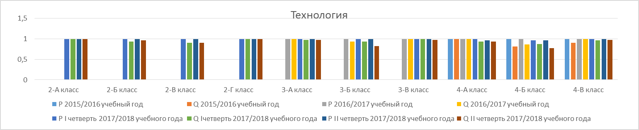

Класс | 2015/2016 уч.год |  | 2016/2017  уч.год |  | I четверть  2017/2018 |  | II четверть  2017/2018 |  | Динамика
 | Р | Q | Р | Q | Р | Q | Р | Q | Р | Q
Технология
2а | - | - | - | - | 100% | 100% | 100% | 100% | - | -
2б | - | - | - | - | 100% | 93% | 100% | 96% | - | +3%
2в | - | - | - | - | 100% | 90% | 100% | 90% | - | -
2г | - | - | - | - | 100% | 100% | 100% | 100% | - | -
3а | - | - | 100% | 100% | 100% | 97% | 100% | 97% | - | -3%
3б | - | - | 100% | 93% | 100% | 93% | 100% | 82% | - | -11%
3в | - | - | 100% | 100% | 100% | 100% | 100% | 97% | - | -3%
4а | 100% | 100% | 100% | 100% | 100% | 93% | 96% | 93% | -4% | -7%
4б | 100% | 81% | 100% | 86% | 96% | 87% | 96% | 77% | -4% | +6% -10%
4в | 100% | 90% | 100% | 100% | 100% | 96% | 100% | 97% | - | +6% +1%

Сравнение показателей успешности и качества обученности учащихся в 2015/2016 учебном году, в 2016/2017 учебном году и в 2017/2018 учебном году
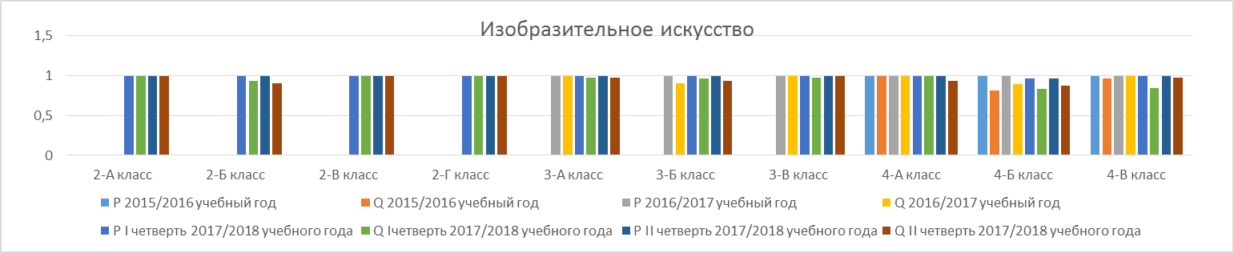

Класс | 2015/2016 уч.год |  | 2016/2017  уч.год |  | I четверть  2017/2018 |  | II четверть  2017/2018 |  | Динамика
 | Р | Q | Р | Q | Р | Q | Р | Q | Р | Q
Изобразительное искусство
2а | - | - | - | - | 100% | 100% | 100% | 100% | - | -
2б | - | - | - | - | 100% | 93% | 100% | 90% | - | -3%
2в | - | - | - | - | 100% | 100% | 100% | 100% | - | -
2г | - | - | - | - | 100% | 100% | 100% | 100% | - | -
3а | - | - | 100% | 100% | 100% | 97% | 100% | 97% | - | -3%
3б | - | - | 100% | 90% | 100% | 96% | 100% | 93% | - | +6% -3%
3в | - | - | 100% | 100% | 100% | 97% | 100% | 100% | - | -3% +3%
4а | 100% | 100% | 100% | 100% | 100% | 100% | 100% | 93% | - | -7%
4б | 100% | 81% | 100% | 89% | 96% | 83% | 96% | 87% | -4% | +2% +4%
4в | 100% | 96% | 100% | 100% | 100% | 84% | 100% | 93% | - | -12% +9%
Сравнение показателей успешности и качества обученности обучающихся в 2015/2016 учебном году, в 2016/2017 учебном году и в 2017/2018 учебном году

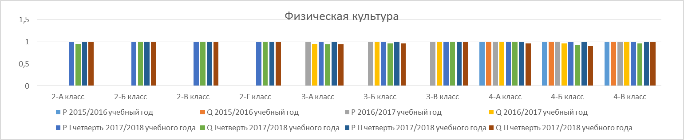

Класс | 2015/2016 уч.год |  | 2016/2017  уч.год |  | I четверть  2017/2018 |  | II четверть  2017/2018 |  | Динамика
 | Р | Q | Р | Q | Р | Q | Р | Q | Р | Q
Физическая культура
2а | - | - | - | - | 100% | 95% | 100% | 100% | - | +5%
2б | - | - | - | - | 100% | 100% | 100% | 100% | - | -
2в | - | - | - | - | 100% | 100% | 100% | 100% | - | -
2г | - | - | - | - | 100% | 100% | 100% | 100% | - | -
3а | - | - | 100% | 95% | 100% | 94% | 100% | 94% | - | -1%
3б | - | - | 100% | 100% | 100% | 96% | 100% | 96% | - | -4%
3в | - | - | 100% | 100% | 100% | 100% | 100% | 100% | - | -
4а | 100% | 100% | 100% | 100% | 100% | 100% | 100% | 96% | - | -4%
4б | 100% | 100% | 100% | 96% | 100% | 93% | 100% | 90% | - | -7% -3%
4в | 100% | 100% | 100% | 100% | 100% | 96% | 100% | 100% | - | -4% +4%

Сравнение показателей успешности и качества обученности обучающихся в 2015/2016 учебном году, в 2016/2017 учебном году и в 2017/2018 учебном году
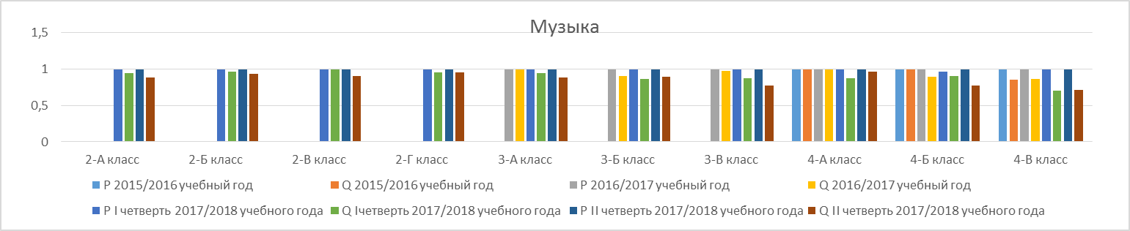

Класс | 2015/2016 уч.год |  | 2016/2017  уч.год |  | I четверть  2017/2018 |  | II четверть  2017/2018 |  | Динамика
 | Р | Q | Р | Q | Р | Q | Р | Q | Р | Q
Музыка
2а | - | - | - | - | 100% | 94% | 100% | 88% | - | -6%
2б | - | - | - | - | 100% | 96% | 100% | 93% | - | -3%
2в | - | - | - | - | 100% | 100% | 100% | 90% | - | -10%
2г | - | - | - | - | 100% | 95% | 100% | 95% | - | -
3а | - | - | 100% | 100% | 100% | 94% | 100% | 88% | - | -6%, -6%
3б | - | - | 100% | 90% | 100% | 86% | 100% | 89% | - | -4% +3%
3в | - | - | 100% | 97% | 100% | 87% | 100% | 77% | - | -10% -10%
4а | 100% | 100% | 100% | 100% | 100% | 87% | 100% | 96% | - | -13% +9%
4б | 100% | 100% | 100% | 89% | 96% | 90% | 100% | 77% | - | -10% -13%
4в | 100% | 85% | 100% | 86% | 100% | 70% | 100% | 71% | - | -15% +1%

